COPIA DE SEGURIDAD MYSQL USANDO MYSQL WORKBENCH
MySQL Workbench es una poderosa herramienta visual para administrar su base de datos MySQL. Reemplaza las herramientas GUI anteriores de MySQL, como MySQL Administrator y MySQL Query Browser, lo que le permite configurar, mantener y hacer una copia de seguridad de su base de datos en un solo lugar.

Antes de hacer una copia de seguridad de su base de datos
Recomendamos encarecidamente que cree copias de seguridad periódicas de su base de datos para que pueda recuperarse fácil y rápidamente en el improbable caso de que sus datos se pierdan o se corrompan.

Copia de seguridad de su base de datos
MySQL Workbench puede exportar una copia de seguridad de su base de datos a un archivo en su computadora local. Esto a veces también se conoce como un volcado de datos.

Paso 1
Haga clic en Exportar datos en la pestaña Servidor.

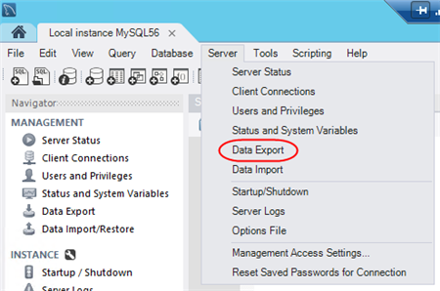

Paso 2
En el panel izquierdo, seleccione su base de datos marcando la casilla de verificación al lado.

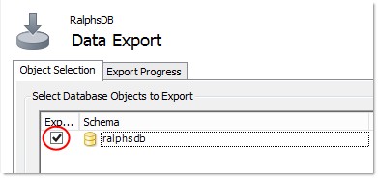
Ingrese la contraseña de su base de datos si se le solicita.
Paso 3
Desde el panel de la derecha, seleccione las tablas que desea incluir en su exportación.

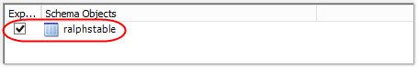
Paso 4
Elija dónde desea guardar la copia de seguridad de su base de datos. Hay dos opciones disponibles y puede usar cualquiera. Sin embargo, Exportar a archivo autocontenido se usa más comúnmente para la mayoría de los clientes de Fasthosts:

Exportar a la carpeta de proyecto de volcado: MySQL Workbench creará un archivo de copia de seguridad separado para cada tabla en su base de datos, lo que permitirá almacenar tablas seleccionadas en el futuro sin la necesidad de restaurar la base de datos completa.
Exportar a archivo autónomo: todas las tablas seleccionadas se exportarán a un solo archivo SQL.

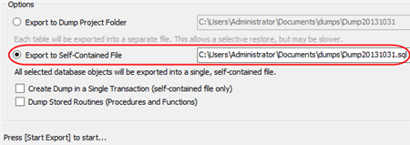
Paso 5
Haga clic en Iniciar exportación e ingrese la contraseña de la base de datos si se le solicita.

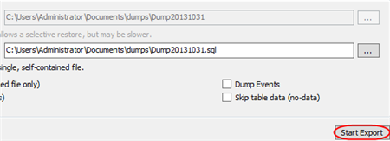
Restaura tu base de datos de una copia de seguridad anterior.
Paso 1
Seleccione la base de datos a la que desea importar datos.

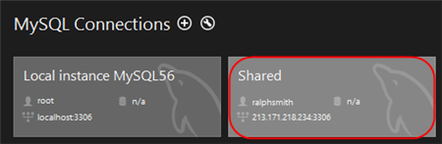
Paso 2
Haga clic en Importar datos en la pestaña Servidor.

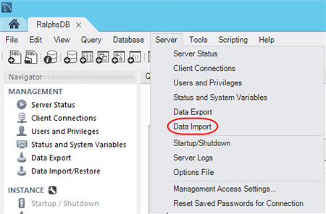
Paso 3
Ingrese la contraseña de su base de datos si se le solicita.

Paso 4
Cuando creó la copia de seguridad, se le presentó la opción de exportar las tablas de su base de datos a una carpeta o un único archivo autónomo. Este paso variará según la opción que elija

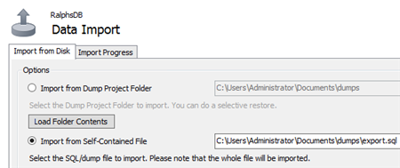
Paso 5
Importar desde la carpeta del proyecto de volcado
Seleccione Importar desde la carpeta del proyecto de volcado e ingrese la ubicación en el campo de texto Ruta de la carpeta. Haga clic en Cargar contenido de la carpeta.

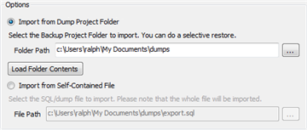
Seleccione las tablas de la copia de seguridad que desea restaurar.

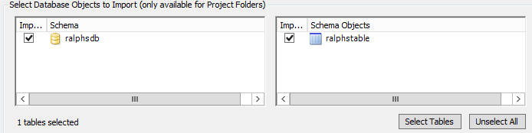
Importar desde archivo auto contenido(self contained file)
Seleccione Importar desde archivo auto contenido e ingrese la ubicación en el campo de texto Ruta del archivo.

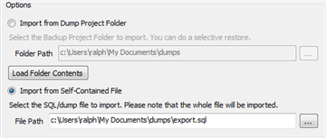
Paso 6
Haga clic en Iniciar importación e ingrese la contraseña de la base de datos si se le solicita. Este proceso puede llevar varios minutos dependiendo del tamaño de la copia de seguridad de su base de datos.

